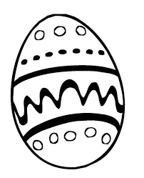Osterei zum Verschenken:
Gestaltet ein Osterei auf festem Papier. Vorlagen dazu gibt es viele im Netz. Malt es von der einen Seite bunt an. Auf die andere Seite könnt Ihr ‚ein gutes Wort‘ schreiben. Dazu könnt Ihr Euch z.B. einen der neun Sätze hier aussuchen:

Jemand denkt an Dich!
Du bist nicht allein!
Jemand hat Dich lieb!
Das Leben siegt!
Jesus lebt!
Leben sollen wir! Leben!
Frohe Ostern!
Halleluja!
Er ist wahrhaftig auferstanden!

Was meint Ihr, wem könnte es im Moment guttun, ein gutes Wort zu hören? Bestimmt fällt Euch jemand aus Eurer Nachbarschaft, Familie, Eurem Freundes- und Bekanntenkreis ein. Schenkt ihm oder ihr Euer so gestaltetes Osterei. Wahrscheinlich erlebt Ihr dann echte Osterfreude!
Viel Spaß dabei!

